Dokumentáció  
Könyvkatalógus kezelő  
Készítette: Poór Bence és Léber Bence

Program célja:

A Python program célja egy könyvtárkezelő alkalmazás létrehozása tkinter segítségével, amiben két-féle profil van, a felhasználói és az adminisztrátori.

A felhasználói profilon meg tudja tekinteni a könyvtár könyveit, és kölcsönözni tud a felhasználó. Az admin profilon lehetőség adódik a könyvtár könyveinek megtekintésére, módosítására, törlésére és keresésére.

Megvalósított technológia:

A játék Python környezetben a Tkinter csomag segítségével készült el. A Tkinter

lehetőséges ad arra, hogy Python nyelven grafikus alkalmazást készítsünk. A megvalósítás

során leggyakrabban használt elemek a buttonok, entryk, labelek, és a táblázat voltak. Nehézségekben először a táblázat kialakításánál ütköztünk, de pár tanulságos videó után sikerült elkészíteni. Hasonló nehézségekbe futottunk a lekérdezéseknél és a fájlkezelésnél de a régi tananyagok és hasonló videók segítségével ezeket is meg tudtuk oldani.   
A munkafelosztás a következő képpen zajlott. A kezdőoldalt együtt, míg a felhasználói fiókon Poór Bence, addig az adminisztrátori fiókon Léber Bence dolgozott.

Mit tud csinálni a felhasználó:

**Bejelentkezés - Kezdőoldal - Közös rész:**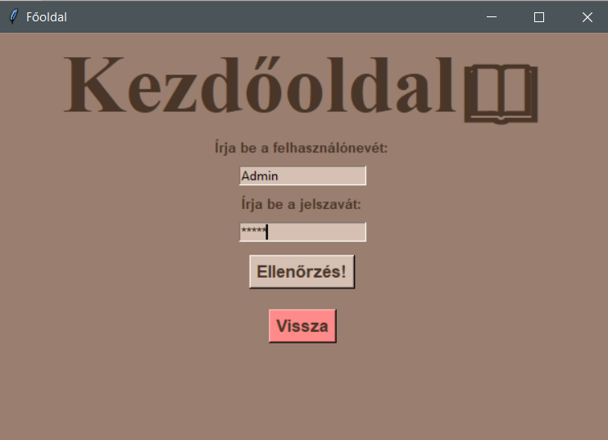

A felhasználónak a kezdőoldalon egy felhasználónevet és egy jelszót kell megadnia, hogy bejelentkezhessen egy profilra. Két profil található, a könyvtár tagjai számára kialakított felhasználói fiók, aminek a felhasználóneve: “Felhasznalo” és jelszava: ”Felhasznalo”. A második profil az Admin fiók, aminek a felhasználóneve: “Admin” és a jelszava szintén “Admin”.

**Adminisztrátori profil - Léber Bence:**

Az adminisztrátori profilon egy kezdőoldal fogadja a felhasználót, ahol választhat 4 gomb közül. Mindegyik gomb megnyit egy-egy oldalt.   
 A “Könyvek-Törlése” oldalon a táblázatot tudja megtekinteni és törölni kedve szerint a kiválasztott könyveket.

A “Lekérdezés” oldalon a táblázat könyvei közül isbn és cím szerint szűrhet a felhasználó.

A “Módosítás” oldalon a táblázatban kijelölhet egy mezőt, majd egy gombot megnyomva entrykbe megjeleníti a kiválasztott könyv adatait, és a felhasználó szabadon módosíthatja, ez azért hasznos mert, ha az egyik dolgozó rosszul vitte fel az adatokat akkor lehetőség áll a korrigálásra.

Az “Új könyv” oldalon a felhasználó felvihet új könyveket, csak akkor tudja őket feltölteni, ha megadott minden adatot, ez pedig azért hasznos mert az esetleges figyelmetlen kihagyásokat megelőzi.  
 Az összes oldal alján található egy “vissza” gomb, amikkel visszaléphetnek az Admin kezdőoldalra.

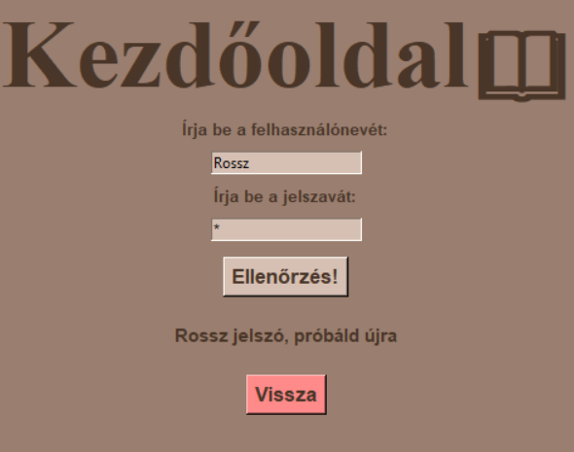Kód:

Bejelentkezés - Kezdőoldal - Közös rész kódja:

A bejelentkezési oldal legfőbb kód-része kétségkívül a gombnyomásra történő felhasználónév és jelszó ellenőrzése.

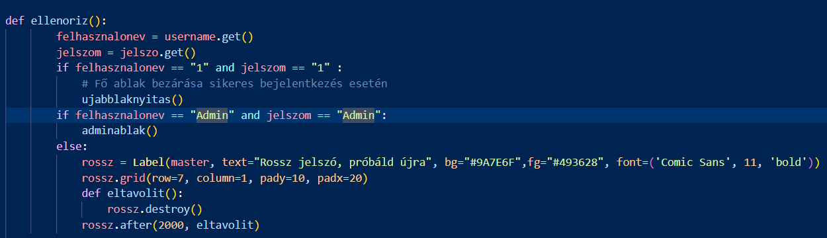Látható, ha a felhasználónév ÉS a jelszó is megegyezik akkor beenged, ellenben visszaad egy hibaüzenetet.  
(A fenti képen még a felhasználói profil jelszava nincs átállítva)

Az alábbi képen a rossz adatokkal való bejelentkezési próba van feltüntetve:

**Adminisztrátori profil - Léber Bence kódja:**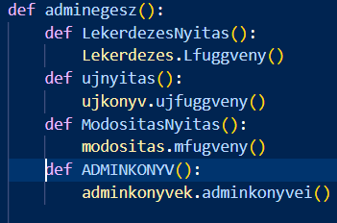

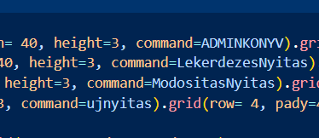 Az adminisztrátori profil kezdőoldalának legfontosabb kódrészei véleményem szerint a gombok megnyomása után történő új ablak nyitások:

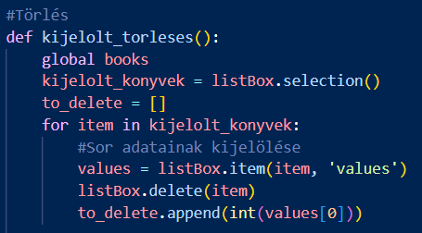Az adminisztrátori könyvlistának, és törlésnek véleményem szerint a legfontosabb kódrész a törlés hiszen az a funkciója ennek a fájlnak. A kijelölt könyveket kitörli a táblázatból és a txtből is.

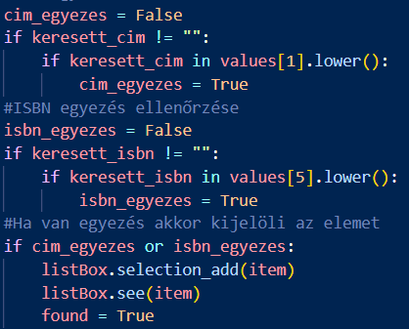

A lekérdezés legfontosabb kód része az egyezésre való rávizsgálás:

A program rávizsgál külön-külön az ISBN és a cím egyezésére is. Ha egyezést talál akkor igazzá teszi a változót, és ha valamelyik a 2 közül igaz akkor kijelöli a keresett mezőt.

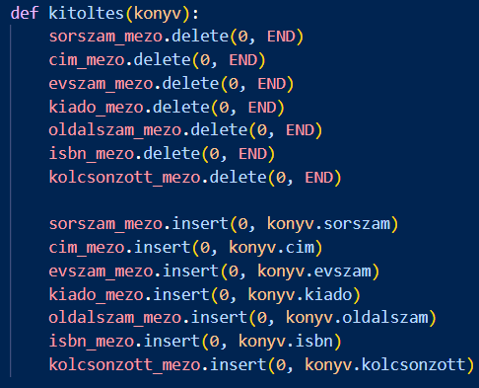

A módosítás oldal véleményem szerinti legfontosabb és számomra legérdekesebb kódrésze, gombnyomásra az adatok betöltése az entry mezőkbe és új gombnyomásra a törlése az entry mezőkhöz. Pár videót meg kellett néznem, hogy meg tudjam ezt csinálni ezért ezt tartom a legfontosabbnak.

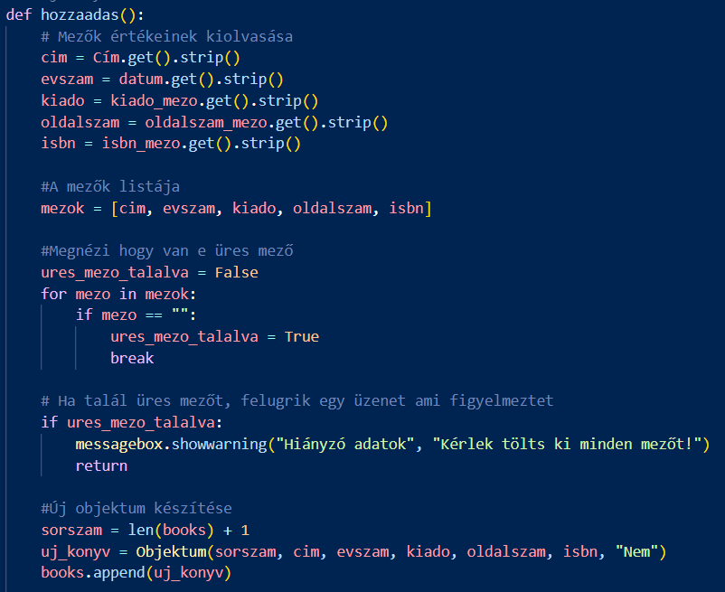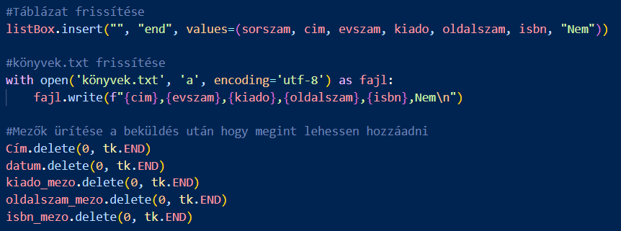Az új könyv hozzáadás oldalon a véleményem szerinti legfontosabb kódrész a hozzáadás. Olyanra csináltam, hogyha bármelyik mezőt kihagyják akkor már nem lehet hozzáadni és figyelmeztetést is kap a felhasználó. Ha pedig mindegyik entry mező ki van töltve akkor frissíti a táblázatot és a txtbe is beleírja.   
A módosítás oldalnál is látott entry kiürítés itt is megtörténik, hogy újat lehessen hozzáadni.

Cél:

A program célja működésileg, hogy a felhasználói fiókban a felhasználó megnézhesse a kikölcsönzött könyveit és az összes könyvet, míg az adminisztrátori fiókban a “könyvtár” könyveit törölni módosítani, lekérdezni és új könyvet hozzáadni tudjon. Véleményünk szerint a program a feltételeknek megfelel.

Továbbfejlesztési lehetőségek:

Véleményünk szerint minden programnak vannak továbbfejlesztési lehetőségei. Például a Kiss Bencééknél látott visszaszámláló vagy a stílus alakítása, esetleg pár új funkció hozzáadása. Úgy gondoljuk hogyha a táblázattal az elején nem vesztettünk volna annyi időt, akkor sikerülhetett volna ezekre is kitérni.

Illusztráció:

Bejelentkezés - Kezdőoldal - Közös rész:

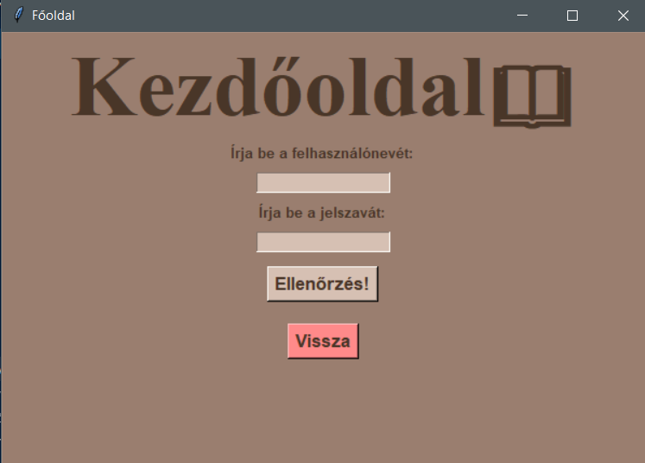

Adminisztrátori profil - Léber Bence képei:

Admin kezdőoldal:



Könyvek-Törlése:

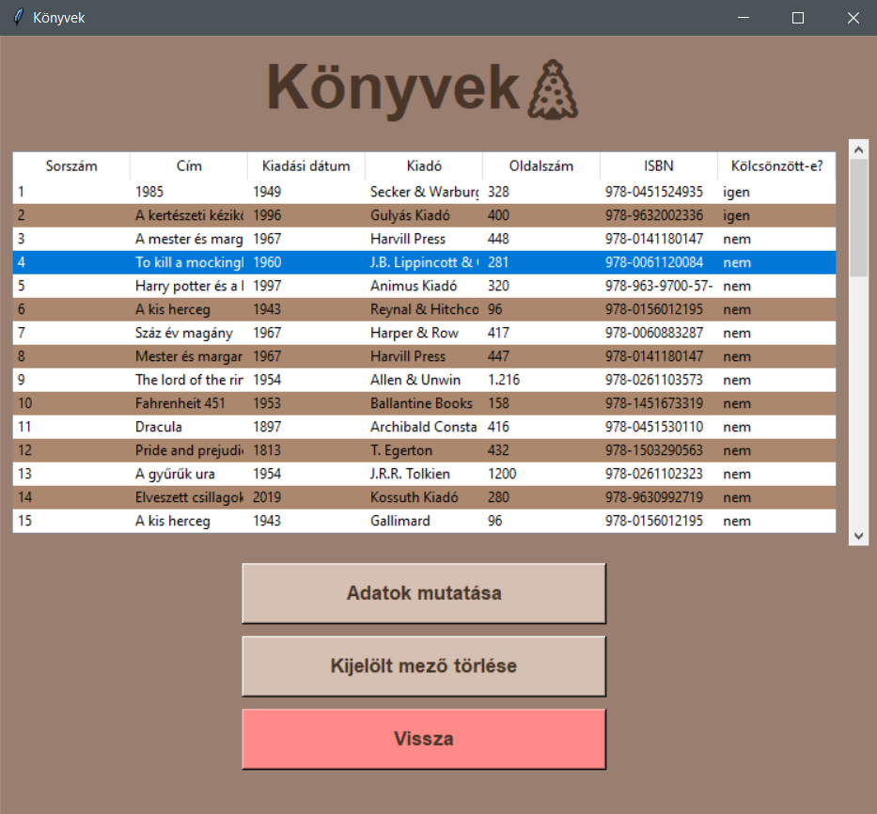

Lekérdezés (és a Módosítás a könnyebb átláthatóság érdekében nagyobb, mint a többi ablak.):

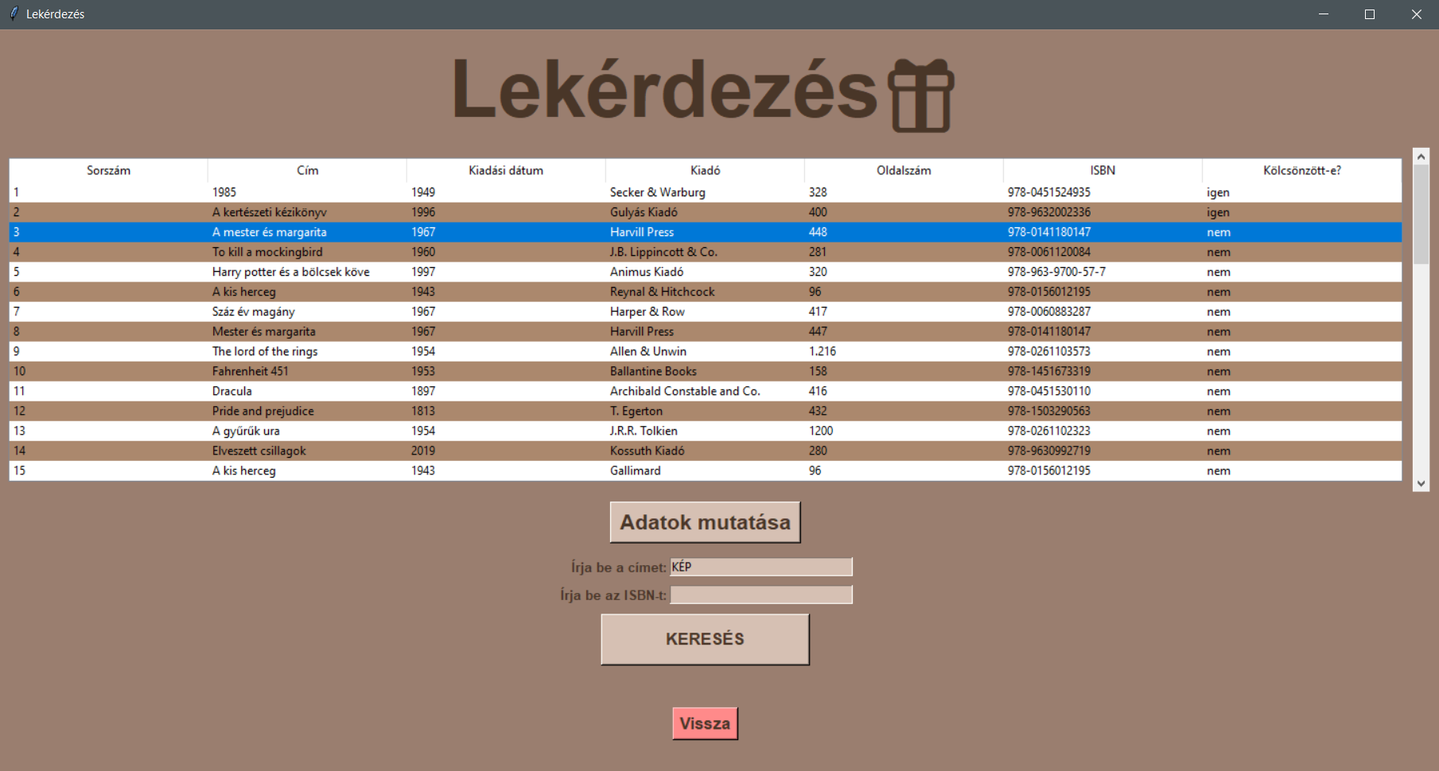

Módosítás:

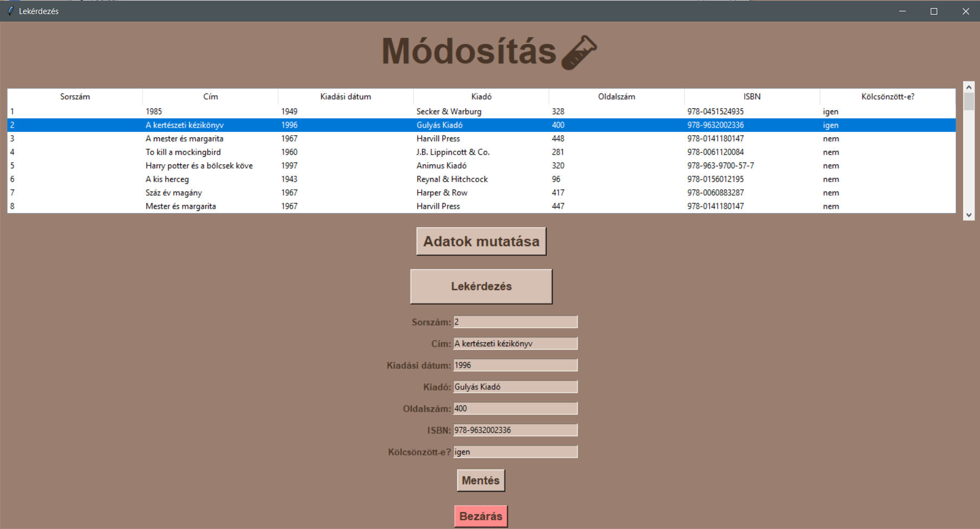

Új könyvek:

